Na temelju Pravilnika o proračunskom računovodstvu i računskom planu („Narodne novine“, broj 124/14, 115/15, 87/16, 3/18, 126/19 i 108/20) i članka 48. Statuta Dječjeg vrtića Krijesnica Gorjani, Upravno vijeće na svojoj 13. sjednici održanoj 30. srpnja 2026. godine donijelo je

Polugodišnje ostvarenje financijskog plana za razdoblje 01.01.-30.06.2026

Članak 1.
Polugodišnje ostvarenje Financijskog plana Dječjeg vrtića Krijesnica Gorjani u 2026. godini izvršeno je kako slijedi:

OPĆI DIO
SAŽETAK RAČUNA PRIHODA I RASHODA
RAZRED I NAZIV | Ostvarenje Vrtić 1.1.2025 - 30.6.2025 | Financijski plan za 2026.g. | Ostvarenje Vrtić 01.01.2026-30.06.2026 | Indeks 4/2 | Indeks 4/3
1 | 2 | 3 | 4 | 5 | 6
PRIHODI UKUPNO | 43.013,99 | 378.300,00 | 111.203,04 | 258,53% | 29,40%
6 Prihodi poslovanja | 43.013,99 | 378.300,00 | 111.203,04 | 258,53% | 29,40%
7 Prihodi od prodaje nefinancijske imovine | 0,00 | 0,00 | 0,00
RASHODI UKUPNO | 52.004,98 | 378.300,00 | 133.597,20 | 256,89% | 35,32%
3 Rashodi poslovanja | 51.904,99 | 375.300,00 | 133.597,20 | 257,39% | 35,60%
4 Rashodi za nabavu nefinancijske imovine | 99,99 | 3.000,00 | 0,00 | 0,00% | 0,00%
RAZLIKA - VIŠAK/MANJAK | - 8.990,99 | 0,00 | - 22.394,16 | 249,07%

SAŽETAK RAČUNA FINANCIRANJA

PRENESENI VIŠAK ILI PRENESENI MANJAK
PRIJENOS VIŠKA/MANJKA IZ PRETHODNE(IH) GODINA | 7.928,72 | 0,00 | - 13.867,63 | - 174,90%
PRIJENOS VIŠKA/MANJKA U SLJEDEĆE RAZDOBLJE | - 1.062,27 | 0,00 | - 36.261,79 | 3.413,61%
VIŠAK/MANJAK + NETO FINANCIRANJE + PRIJENOS VIŠKA/MANJKA IZ PRETHODNE(IH) GODINE - PRIJENOS VIŠKA/MANJKA U SLJEDEĆE RAZDOBLJE | 0,00 | 0,00 | 0,00

  - RAČUN PRIHODA I RASHODA
PRIHODI PREMA EKONOMSKOJ KLASIFIKACIJI
RAČUN I OPIS RAČUNA | Ostvarenje Vrtić 1.1.2025 - 30.6.2025 | Financijski plan za 2026.g. | Ostvarenje Vrtić 01.01.2026-30.06.2026 | Indeks 4/2 | Indeks 4/3
1 | 2 | 3 | 4 | 5 | 6
6 Prihodi poslovanja | 43.013,99 | 378.300,00 | 111.203,04 | 258,53% | 29,40%
63 Pomoći iz inozemstva i od subjekata unutar općeg proračuna | 0,00 | 7.000,00 | 0,00 |  | 0,00%
65 Prihodi od upravnih i administrativnih pristojbi, pristojbi po posebnim propisima i naknada | 43.013,99 | 157.800,00 | 40.913,91 | 95,12% | 25,93%
652 Prihodi po posebnim propisima | 43.013,99 |  | 40.913,91 | 95,12%
6526 Ostali nespomenuti prihodi | 43.013,99 |  | 40.913,91 | 95,12%
67 Prihodi iz nadležnog proračuna i od HZZO-a temeljem ugovornih obveza | 0,00 | 213.500,00 | 70.289,13 |  | 32,92%
671 Prihodi iz nadležnog proračuna za financiranje redovne djelatnosti proračunskih korisnika | 0,00 |  | 70.289,13
6711 Prihodi iz nadležnog proračuna za financiranje rashoda poslovanja | 0,00 |  | 70.289,13
UKUPNO PRIHODI | 43.013,99 | 378.300,00 | 111.203,04 | 258,53% | 29,40%

RASHODI PREMA EKONOMSKOJ KLASIFIKACIJI
RAČUN I OPIS RAČUNA | Ostvarenje Vrtić 1.1.2025 - 30.6.2025 | Financijski plan za 2026.g. | Ostvarenje Vrtić 01.01.2026-30.06.2026 | Indeks 4/2 | Indeks 4/3
1 | 2 | 3 | 4 | 5 | 6
3 Rashodi poslovanja | 51.904,99 | 375.300,00 | 133.597,20 | 257,39% | 35,60%
31 Rashodi za zaposlene | 30.706,59 | 285.300,00 | 107.863,18 | 351,27% | 37,81%
311 Plaće (Bruto) | 21.551,66 |  | 90.381,15 | 419,37%
3111 Plaće za redovan rad | 21.551,66 |  | 90.381,15 | 419,37%
312 Ostali rashodi za zaposlene | 232,26 |  | 2.600,00 | 1.119,44%
3121 Ostali rashodi za zaposlene | 232,26 |  | 2.600,00 | 1.119,44%
313 Doprinosi na plaće | 8.922,67 |  | 14.882,03 | 166,79%
3132 Doprinosi za obvezno zdravstveno osiguranje | 8.922,67 |  | 14.882,03 | 166,79%
32 Materijalni rashodi | 20.890,91 | 88.800,00 | 25.573,48 | 122,41% | 28,80%
321 Naknade troškova zaposlenima | 2.461,31 |  | 1.956,82 | 79,50%
3212 Naknade za prijevoz, za rad na terenu i odvojeni život | 1.875,31 |  | 1.439,22 | 76,75%
3214 Ostale naknade troškova zaposlenima | 586,00 |  | 517,60 | 88,33%
322 Rashodi za materijal i energiju | 10.790,03 |  | 12.207,59 | 113,14%
3221 Uredski materijal i ostali materijalni rashodi | 2.770,45 |  | 2.218,95 | 80,09%
3222 Materijal i sirovine | 7.743,89 |  | 9.080,07 | 117,25%
3225 Sitni inventar i auto gume | 191,94 |  | 604,28 | 314,83%
3227 Službena, radna i zaštitna odjeća i obuća | 83,75 |  | 304,29 | 363,33%
323 Rashodi za usluge | 7.375,83 |  | 11.409,07 | 154,68%
3231 Usluge telefona, interneta, pošte i prijevoza | 272,61 |  | 356,95 | 130,94%
3232 Usluge tekućeg i investicijskog održavanja | 589,98 |  | 0,00 | 0,00%
3234 Komunalne usluge | 602,64 |  | 1.050,32 | 174,29%
3236 Zdravstvene i veterinarske usluge | 109,50 |  | 175,20 | 160,00%
3237 Intelektualne i osobne usluge | 3.223,61 |  | 5.673,60 | 176,00%
3238 Računalne usluge | 1.162,50 |  | 1.269,00 | 109,16%
3239 Ostale usluge | 1.414,99 |  | 2.884,00 | 203,82%
329 Ostali nespomenuti rashodi poslovanja | 263,74 |  | 0,00 | 0,00%
3299 Ostali nespomenuti rashodi poslovanja | 263,74 |  | 0,00 | 0,00%
34 Financijski rashodi | 307,49 | 1.200,00 | 160,54 | 52,21% | 13,38%
343 Ostali financijski rashodi | 307,49 |  | 160,54 | 52,21%
3431 Bankarske usluge i usluge platnog prometa | 307,49 |  | 160,54 | 52,21%
4 Rashodi za nabavu nefinancijske imovine | 99,99 | 3.000,00 | 0,00 | 0,00% | 0,00%
42 Rashodi za nabavu proizvedene dugotrajne imovine | 99,99 | 3.000,00 | 0,00 | 0,00% | 0,00%
422 Postrojenja i oprema | 99,99 |  | 0,00 | 0,00%
4227 Uređaji, strojevi i oprema za ostale namjene | 99,99 |  | 0,00 | 0,00%
UKUPNO RASHODI | 52.004,98 | 378.300,00 | 133.597,20 | 256,89% | 35,32%

PRIHODI PREMA IZVORIMA FINANCIRANJA
IZVOR I OPIS IZVORA | Ostvarenje Vrtić 1.1.2025 - 30.6.2025 | Financijski plan za 2026.g. | Ostvarenje Vrtić 01.01.2026-30.06.2026 | Indeks 4/2 | Indeks 4/3
1 | 2 | 3 | 4 | 5 | 6
1 OPĆI PRIHODI I PRIMICI | 0,00 | 98.500,00 | 18.995,07 |  | 19,28%
11 Opći prihodi i primici | 0,00 | 98.500,00 | 18.995,07 |  | 19,28%
4 PRIHODI ZA POSEBNE NAMJENE | 43.013,99 | 157.800,00 | 40.913,91 | 95,12% | 25,93%
41 Prihodi za posebne namjene | 43.013,99 | 0,00 | 0,00 | 0,00%
43 Prihodi za posebne namjene | 0,00 | 157.800,00 | 40.913,91 |  | 25,93%
431 Prihodi za posebne namjene | 0,00 | 157.800,00 | 40.913,91 |  | 25,93%
5 POMOĆI | 0,00 | 122.000,00 | 51.294,06 |  | 42,04%
50 Pomoći iz državnog proračuna od općih prihoda i primitaka | 0,00 | 122.000,00 | 51.294,06 |  | 42,04%
501 Pomoći iz državnog proračuna od općih prihoda i primitaka | 0,00 | 122.000,00 | 51.294,06 |  | 42,04%
UKUPNO PRIHODI | 43.013,99 | 378.300,00 | 111.203,04 | 258,53% | 29,40%

RASHODI PREMA IZVORIMA FINANCIRANJA
IZVOR I OPIS IZVORA | Ostvarenje Vrtić 1.1.2025 - 30.6.2025 | Financijski plan za 2026.g. | Ostvarenje Vrtić 01.01.2026-30.06.2026 | Indeks 4/2 | Indeks 4/3
1 | 2 | 3 | 4 | 5 | 6
1 OPĆI PRIHODI I PRIMICI | 0,00 | 98.500,00 | 24.213,62 |  | 24,58%
11 Opći prihodi i primici | 0,00 | 98.500,00 | 24.213,62 |  | 24,58%
4 PRIHODI ZA POSEBNE NAMJENE | 52.004,98 | 157.800,00 | 45.384,58 | 87,27% | 28,76%
41 Prihodi za posebne namjene | 52.004,98 | 0,00 | 0,00 | 0,00%
43 Prihodi za posebne namjene | 0,00 | 157.800,00 | 45.384,58 |  | 28,76%
431 Prihodi za posebne namjene | 0,00 | 157.800,00 | 44.653,33 |  | 28,30%
5 POMOĆI | 0,00 | 122.000,00 | 63.999,00 |  | 52,46%
50 Pomoći iz državnog proračuna od općih prihoda i primitaka | 0,00 | 122.000,00 | 63.999,00 |  | 52,46%
501 Pomoći iz državnog proračuna od općih prihoda i primitaka | 0,00 | 122.000,00 | 63.999,00 |  | 52,46%
UKUPNO RASHODI | 52.004,98 | 378.300,00 | 133.597,20 | 256,89% | 35,32%

RASHODI PREMA FUNKCIJSKOJ KLASIFIKACIJI
FUNKCIJA I OPIS FUNKCIJE | Ostvarenje Vrtić 1.1.2025 - 30.6.2025 | Financijski plan za 2026.g. | Ostvarenje Vrtić 01.01.2026-30.06.2026 | Indeks 4/2 | Indeks 4/3
1 | 2 | 3 | 4 | 5 | 6
09 Obrazovanje | 52.004,98 | 378.300,00 | 133.597,20 | 256,89% | 35,32%
091 Predškolsko i osnovno obrazovanje | 52.004,98 | 378.300,00 | 133.597,20 | 256,89% | 35,32%
UKUPNO RASHODI | 52.004,98 | 378.300,00 | 133.597,20 | 256,89% | 35,32%

  - RAČUN FINANCIRANJA
RAČUN FINANCIRANJA PREMA EKONOMSKOJ KLASIFIKACIJI

RAČUN FINANCIRANJA PREMA IZVORIMA FINANCIRANJA
IZVOR I OPIS IZVORA | Ostvarenje Vrtić 1.1.2025 - 30.6.2025 | Financijski plan za 2026.g. | Ostvarenje Vrtić 01.01.2026-30.06.2026 | Indeks 4/2 | Indeks 4/3
1 | 2 | 3 | 4 | 5 | 6
PRIMICI OD FINANCIJSKE IMOVINE
IZDACI OD FINANCIJSKE IMOVINE

Članak 2.
Rashodi i izdaci u posebnom dijelu Polugodišnjeg izvještaja o izvršenju financijskog plana iskazani po organizacijskoj, programskoj, izvorima financiranja i ekonomskoj klasifikaciji izvršeni su kako slijedi:

POSEBNI DIO
PROGRAMSKA KLASIFIKACIJA
OZNAKA I OPIS | Financijski plan za 2026.g. | Ostvarenje Vrtić 01.01.2026-30.06.2026 | Indeks 3/2
1 | 2 | 3 | 4
RAZDJEL 002 Jedinstveni upravni odjel | 378.300,00 | 133.597,20 | 35,32
GLAVA 00204 Proračunski korisnik: Dječiji vrtić | 378.300,00 | 133.597,20 | 35,32
IZVOR 11 Opći prihodi i primici | 98.500,00 | 24.213,62 | 24,58
IZVOR 43 Prihodi za posebne namjene | 0,00 | 731,25
IZVOR 431 Prihodi za posebne namjene | 157.800,00 | 44.653,33 | 28,30
IZVOR 5011 Pomoći iz državnog proračuna od općih prihoda i primitaka | 122.000,00 | 63.999,00 | 52,46
PROGRAM 1013 Predškolski odgoj i obrazovanje | 378.300,00 | 133.597,20 | 35,32
AKTIVNOST A101501 Redovna djelatnost Dječjeg vrtića | 286.300,00 | 107.863,18 | 37,67
IZVOR 11 Opći prihodi i primici | 76.800,00 | 18.044,22 | 23,50
3 Rashodi poslovanja | 76.800,00 | 18.044,22 | 23,50
31 Rashodi za zaposlene | 76.800,00 | 18.044,22 | 23,50
311 Plaće (Bruto) |  | 11.801,69
3111 Plaće za redovan rad |  | 11.801,69
313 Doprinosi na plaće |  | 6.242,53
3132 Doprinosi za obvezno zdravstveno osiguranje |  | 6.242,53
IZVOR 431 Prihodi za posebne namjene | 87.500,00 | 25.819,96 | 29,51
3 Rashodi poslovanja | 87.500,00 | 25.819,96 | 29,51
31 Rashodi za zaposlene | 86.500,00 | 25.819,96 | 29,85
311 Plaće (Bruto) |  | 14.580,46
3111 Plaće za redovan rad |  | 14.580,46
312 Ostali rashodi za zaposlene |  | 2.600,00
3121 Ostali rashodi za zaposlene |  | 2.600,00
313 Doprinosi na plaće |  | 8.639,50
3132 Doprinosi za obvezno zdravstveno osiguranje |  | 8.639,50
32 Materijalni rashodi | 1.000,00 | 0,00 | 0,00
IZVOR 5011 Pomoći iz državnog proračuna od općih prihoda i primitaka | 122.000,00 | 63.999,00 | 52,46
3 Rashodi poslovanja | 122.000,00 | 63.999,00 | 52,46
31 Rashodi za zaposlene | 122.000,00 | 63.999,00 | 52,46
311 Plaće (Bruto) |  | 63.999,00
3111 Plaće za redovan rad |  | 63.999,00
AKTIVNOST A101502 Materijalni i ostali rashodi | 89.000,00 | 25.734,02 | 28,91
IZVOR 11 Opći prihodi i primici | 21.100,00 | 6.169,40 | 29,24
3 Rashodi poslovanja | 21.100,00 | 6.169,40 | 29,24
32 Materijalni rashodi | 20.900,00 | 6.116,05 | 29,26
321 Naknade troškova zaposlenima |  | 456,30
3212 Naknade za prijevoz, za rad na terenu i odvojeni život |  | 456,30
322 Rashodi za materijal i energiju |  | 2.537,57
3221 Uredski materijal i ostali materijalni rashodi |  | 405,31
3222 Materijal i sirovine |  | 2.132,26
323 Rashodi za usluge |  | 3.122,18
3231 Usluge telefona, interneta, pošte i prijevoza |  | 114,47
3234 Komunalne usluge |  | 133,71
3237 Intelektualne i osobne usluge |  | 1.775,00
3238 Računalne usluge |  | 444,00
3239 Ostale usluge |  | 655,00
34 Financijski rashodi | 200,00 | 53,35 | 26,68
343 Ostali financijski rashodi |  | 53,35
3431 Bankarske usluge i usluge platnog prometa |  | 53,35
IZVOR 43 Prihodi za posebne namjene | 0,00 | 731,25
3 Rashodi poslovanja | 0,00 | 731,25
32 Materijalni rashodi | 0,00 | 731,25
323 Rashodi za usluge |  | 731,25
3237 Intelektualne i osobne usluge |  | 731,25
IZVOR 431 Prihodi za posebne namjene | 67.900,00 | 18.833,37 | 27,74
3 Rashodi poslovanja | 67.900,00 | 18.833,37 | 27,74
32 Materijalni rashodi | 66.900,00 | 18.726,18 | 27,99
321 Naknade troškova zaposlenima |  | 1.500,52
3212 Naknade za prijevoz, za rad na terenu i odvojeni život |  | 982,92
3214 Ostale naknade troškova zaposlenima |  | 517,60
322 Rashodi za materijal i energiju |  | 9.670,02
3221 Uredski materijal i ostali materijalni rashodi |  | 1.813,64
3222 Materijal i sirovine |  | 6.947,81
3225 Sitni inventar i auto gume |  | 604,28
3227 Službena, radna i zaštitna odjeća i obuća |  | 304,29
323 Rashodi za usluge |  | 7.555,64
3231 Usluge telefona, interneta, pošte i prijevoza |  | 242,48
3234 Komunalne usluge |  | 916,61
3236 Zdravstvene i veterinarske usluge |  | 175,20
3237 Intelektualne i osobne usluge |  | 3.167,35
3238 Računalne usluge |  | 825,00
3239 Ostale usluge |  | 2.229,00
34 Financijski rashodi | 1.000,00 | 107,19 | 10,72
343 Ostali financijski rashodi |  | 107,19
3431 Bankarske usluge i usluge platnog prometa |  | 107,19
AKTIVNOST A101503 Nabava opreme | 3.000,00 | 0,00 | 0,00
IZVOR 11 Opći prihodi i primici | 600,00 | 0,00 | 0,00
4 Rashodi za nabavu nefinancijske imovine | 600,00 | 0,00 | 0,00
42 Rashodi za nabavu proizvedene dugotrajne imovine | 600,00 | 0,00 | 0,00
IZVOR 431 Prihodi za posebne namjene | 2.400,00 | 0,00 | 0,00
4 Rashodi za nabavu nefinancijske imovine | 2.400,00 | 0,00 | 0,00
42 Rashodi za nabavu proizvedene dugotrajne imovine | 2.400,00 | 0,00 | 0,00
UKUPNO RASHODI | 378.300,00 | 133.597,20 | 35,32

Članak 3.
Obrazloženje Godišnjeg izvještaja o polugodišnjem izvršenju financijskog plana sastavni je dio Polugodišnjeg izvještaja o izvršenju financijskog plana i sastoji se od obrazloženja općeg dijela financijskog plana.

OBRAZLOŽENJE POLUGODIŠNJEG IZVJEŠTAJA O IZVRŠENJU FINANCIJSKOG PLANA

  - DJELOKRUG RADA
Dječji vrtić Krijesnica Gorjani je osnovan kao javna ustanova koja će u okviru djelatnosti ranog i predškolskog odgoja i obrazovanja ostvarivati programe kojima, u skladu sa humanističko-razvojnom koncepcijom, poticati cjelovit razvoj i integrirano učenje djece predškolske dobi, razvoj dječjih kompetencija, poštivanje različitosti te osigurati njegu i skrb za djecu predškolskog uzrasta. Osnivač vrtića je Općina Jakšić.
Rad Dječjeg vrtića Jakšić odvija se u namjenski izgrađenom objektu koji osigurava rad za 161 dijete što je u skladu s Državnim pedagoškim standardom.
Misija dječjeg vrtića je stvaranje optimalnih uvjeta za cjelovit razvoj svakog djeteta. Svojim djelovanjem pruža podršku obitelji i aktivno pridonositi razvoju općine.

  - ZAKONSKA OSNOVA NA KOJIMA SE ZASNIVAJU PROGRAMI
Polazišta za izradu Financijskog plana su:
- Zakon o lokalnoj i područnoj (regionalnoj) samoupravi
- Zakon o ustanovama
- Zakon o proračunu
- Zakon o predškolskom odgoju i obrazovanju
- Državni pedagoški standard predškolskog obrazovanja i naobrazbe
Financijski plan za 2026. godinu i projekcije za 2027. i 2028. godinu izrađeni su na temelju važeće ekonomske cijene te planiranom broju upisane djece.
Financijski plan donosi Upravno vijeće Vrtića i to na propisanoj razini ekonomske klasifikacije, odnosno na razini skupine - drugoj razini. Usvajanje financijskog plana na višoj razini jedan je od ključnih mehanizama koji omogućuje veću fleksibilnost u njegovom izvršavanju.
Temeljem Zakona o proračunu („Narodne novine“, broj 144/21) Upravno vijeće dužno je do 31. srpnja usvojiti i dostaviti osnivaču Polugodišnji izvještaj o izvršenju financijskog plana koji sadrži:
- Sažetak
- Opći dio - Račun prihoda i rashoda po ekonomskoj i funkcijskoj klasifikaciji te izvorima financiranja
- Posebni dio- Izvještaj po programskoj klasifikaciji sadrži prikaz rashoda i izdataka iskazanih po izvorima financiranja i ekonomskoj klasifikaciji, raspoređenih u programe koji se sastoje od aktivnosti i projekta
- Posebna izvješća:
- Izvještaj o korištenju sredstava EU
- Izvještaj o zaduživanju na domaćem i stranom tržištu novca
- Izvještaj o danim zajmovima i potraživanjima po danim zajmovima
- Izvještaj o stanju potraživanja i dospjelih obveza te o stanju potencijalnih obveza po osnovi sudskih sporova
Posebna izvješća nisu sastavni dio ovog obrazloženja jer Dječji vrtić Krijesnica Gorjani nije imao poslovnih promjena koje bi utjecale na elemente tih izvješća.

  - OBRAZLOŽENJE OPĆEG DIJELA IZVJEŠTAJA O IZVRŠENJU FINANCIJSKOG PLANA

3.3.1. PRIHODI I PRIMICI
RAČUN I OPIS RAČUNA | Ostvarenje Vrtić 1.1.2025 - 30.6.2025 | Financijski plan za 2026.g. | Ostvarenje Vrtić 01.01.2026-30.06.2026 | Indeks 4/2 | Indeks 4/3
1 | 2 | 3 | 4 | 5 | 6
6 Prihodi poslovanja | 43.013,99 | 378.300,00 | 111.203,04 | 258,53% | 29,40%
63 Pomoći iz inozemstva i od subjekata unutar općeg proračuna | 0,00 | 7.000,00 | 0,00 |  | 0,00%
5011 Pomoći iz državnog proračuna od općih prihoda i primitaka | 0,00 | 7.000,00 | 0,00 |  | 0,00%
65 Prihodi od upravnih i administrativnih pristojbi, pristojbi po posebnim propisima i naknada | 43.013,99 | 157.800,00 | 40.913,91 | 95,12% | 25,93%
41 Prihodi za posebne namjene | 43.013,99 | 0,00 | 0,00 | 0,00%
431 Prihodi za posebne namjene | 0,00 | 157.800,00 | 40.913,91 |  | 25,93%
67 Prihodi iz nadležnog proračuna i od HZZO-a temeljem ugovornih obveza | 0,00 | 213.500,00 | 70.289,13 |  | 32,92%
11 Opći prihodi i primici | 0,00 | 98.500,00 | 18.995,07 |  | 19,28%
5011 Pomoći iz državnog proračuna od općih prihoda i primitaka | 0,00 | 115.000,00 | 51.294,06 |  | 44,60%
UKUPNO PRIHODI I PRIMICI | 43.013,99 | 378.300,00 | 111.203,04 | 258,53% | 29,40%

Ostvareni su prihodi i primici u iznosu od 111.203,04 EUR.
Prihodi od upravnih i administrativnih pristojbi, pristojbi po posebnim propisima i naknada ostvareni su u iznosu 40.913,91 EUR, što je 116.886,09 EUR (74,07%) manje od plana. Odnose se na: prihodi po posebnim propisima (40.913,91 EUR).
Prihodi iz nadležnog proračuna i od HZZO-a temeljem ugovornih obveza ostvareni su u iznosu 70.289,13 EUR, što je 143.210,87 EUR (67,08%) manje od plana. Odnose se na: prihodi iz nadležnog proračuna za financiranje redovne djelatnosti proračunskih korisnika (70.289,13 EUR).

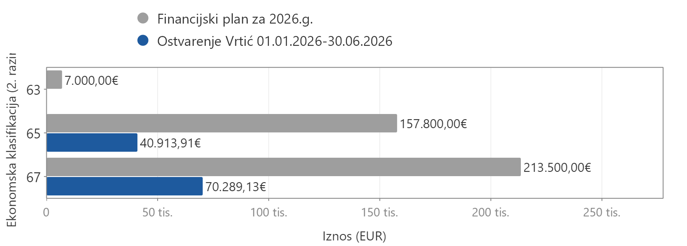
Grafikon 1. Usporedba plana i polugodišnjeg ostvarenja prihoda i primitaka

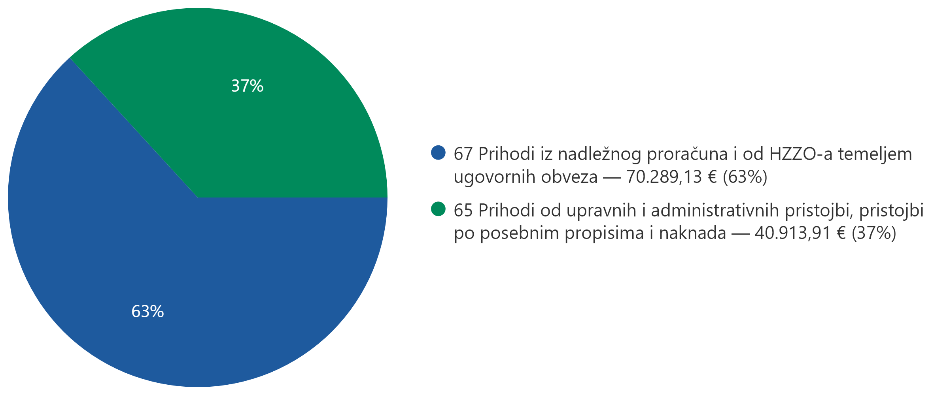
Grafikon 2. Struktura polugodišnjeg ostvarenja prihoda i primitaka

3.3.2. RASHODI I IZDACI
RAČUN I OPIS RAČUNA | Ostvarenje Vrtić 1.1.2025 - 30.6.2025 | Financijski plan za 2026.g. | Ostvarenje Vrtić 01.01.2026-30.06.2026 | Indeks 4/2 | Indeks 4/3
1 | 2 | 3 | 4 | 5 | 6
3 Rashodi poslovanja | 51.904,99 | 375.300,00 | 133.597,20 | 257,39% | 35,60%
31 Rashodi za zaposlene | 30.706,59 | 285.300,00 | 107.863,18 | 351,27% | 37,81%
11 Opći prihodi i primici | 0,00 | 76.800,00 | 18.044,22 |  | 23,50%
41 Prihodi za posebne namjene | 30.706,59 | 0,00 | 0,00 | 0,00%
431 Prihodi za posebne namjene | 0,00 | 86.500,00 | 25.819,96 |  | 29,85%
5011 Pomoći iz državnog proračuna od općih prihoda i primitaka | 0,00 | 122.000,00 | 63.999,00 |  | 52,46%
32 Materijalni rashodi | 20.890,91 | 88.800,00 | 25.573,48 | 122,41% | 28,80%
11 Opći prihodi i primici | 0,00 | 20.900,00 | 6.116,05 |  | 29,26%
41 Prihodi za posebne namjene | 20.890,91 | 0,00 | 0,00 | 0,00%
43 Prihodi za posebne namjene | 0,00 | 0,00 | 731,25
431 Prihodi za posebne namjene | 0,00 | 67.900,00 | 18.726,18 |  | 27,58%
34 Financijski rashodi | 307,49 | 1.200,00 | 160,54 | 52,21% | 13,38%
11 Opći prihodi i primici | 0,00 | 200,00 | 53,35 |  | 26,68%
41 Prihodi za posebne namjene | 307,49 | 0,00 | 0,00 | 0,00%
431 Prihodi za posebne namjene | 0,00 | 1.000,00 | 107,19 |  | 10,72%
4 Rashodi za nabavu nefinancijske imovine | 99,99 | 3.000,00 | 0,00 | 0,00% | 0,00%
42 Rashodi za nabavu proizvedene dugotrajne imovine | 99,99 | 3.000,00 | 0,00 | 0,00% | 0,00%
11 Opći prihodi i primici | 0,00 | 600,00 | 0,00 |  | 0,00%
41 Prihodi za posebne namjene | 99,99 | 0,00 | 0,00 | 0,00%
431 Prihodi za posebne namjene | 0,00 | 2.400,00 | 0,00 |  | 0,00%
UKUPNO RASHODI I IZDACI | 52.004,98 | 378.300,00 | 133.597,20 | 256,89% | 35,32%

Izvršeni su rashodi i izdaci u iznosu od 133.597,20 EUR.
Rashodi za zaposlene izvršeni su u iznosu 107.863,18 EUR, što je 177.436,82 EUR (62,19%) manje od plana. Odnose se na: plaće (Bruto) (90.381,15 EUR), ostali rashodi za zaposlene (2.600,00 EUR) i doprinosi na plaće (14.882,03 EUR).
Materijalni rashodi izvršeni su u iznosu 25.573,48 EUR, što je 63.226,52 EUR (71,20%) manje od plana. Odnose se na: naknade troškova zaposlenima (1.956,82 EUR), rashodi za materijal i energiju (12.207,59 EUR) i rashodi za usluge (11.409,07 EUR).
Financijski rashodi izvršeni su u iznosu 160,54 EUR, što je 1.039,46 EUR (86,62%) manje od plana. Odnose se na: ostali financijski rashodi (160,54 EUR).

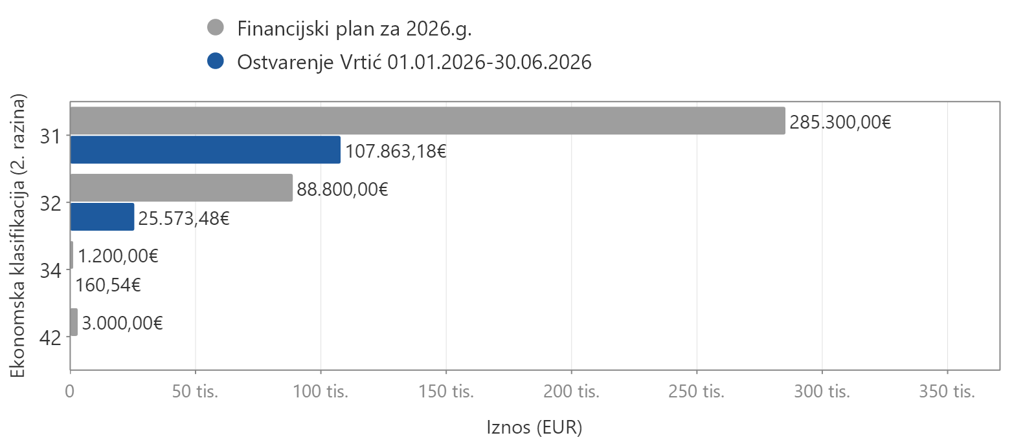
Grafikon 1. Usporedba plana i polugodišnjeg izvršenja rashoda i izdataka

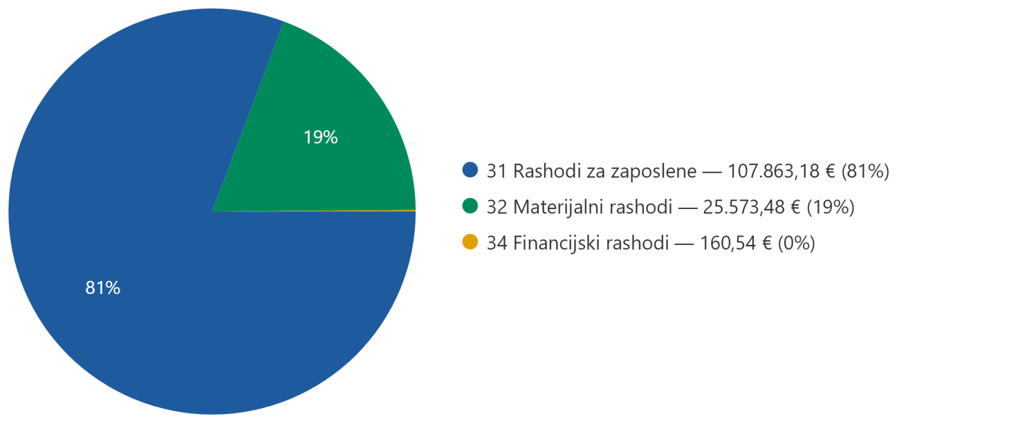
Grafikon 2. Struktura polugodišnjeg izvršenja rashoda i izdataka

Članak 4.
Izvješće o izvršenju Financijskog plana objavit će se na Internet stranicama Dječjeg vrtića Krijesnic.

UPRAVNO VIJEĆE

Gorjani, 30. srpnja. 2026. godine

